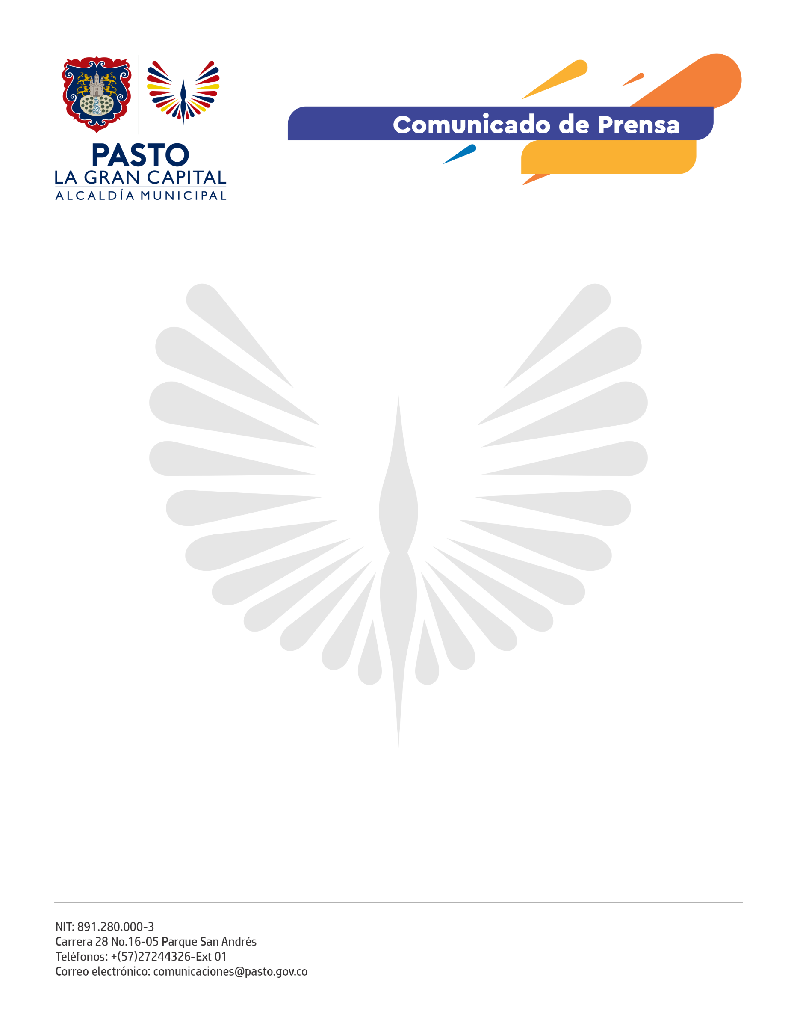

5 de junio de 2021

La Alcaldía de Pasto informa a la opinión pública las conclusiones de la reunión efectuada entre las entidades accionadas dentro de la Tutela No. 2021-00092-00:

Para el cumplimiento de las medidas provisionales decretadas por el Juez Octavo Administrativo del Circuito de Pasto, la Gobernación de Nariño, a través de la Secretaría de Equidad y Género; la Procuraduría Regional de Nariño y Provincial de Pasto, la Defensoría del Pueblo, la Personería de Nariño, el Batallón No. 23 del Ejercito Nacional, la Policía Metropolitana, el Alcalde de Pasto y funcionarios de las Secretarías de Gobierno, Mujeres Orientaciones Sexuales e Identidades de Género del municipio; establecieron, entre otros, los siguientes compromisos:

- El trabajo conjunto para la creación de un protocolo para la atención de la protesta pacífica con enfoque de género, que involucre a las instituciones responsables, así como organizaciones de derechos humanos y derechos de las mujeres.

- Se estableció además la necesidad de fortalecer canales de comunicación para que la ciudadanía pueda conocer en tiempo real los datos de las personas trasladadas a los centros temporales de protección, bajo el derecho a la información y los derechos que asisten a quienes son trasladados.

- Se destacaron las acciones que cada entidad desarrolla en cumplimiento de sus funciones, para la defensa y protección de los derechos humanos en el marco de la protesta pacífica.

Para esta articulación la Alcaldía de Pasto solicitó especialmente la presencia de organizaciones internacionales de derechos humanos como la OEA y ONU, quienes adelantan un acompañamiento a la Administración Municipal en la garantía del libre ejercicio a la protesta y el cumplimiento de los derechos fundamentales en el marco del paro nacional.

